MÓRA FERENC MÚZEUM
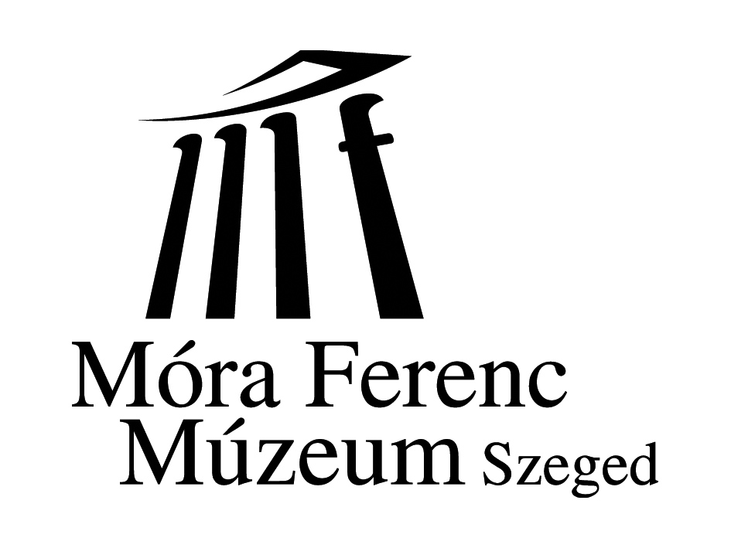
6720 Szeged, Roosevelt tér 1-3., Pf. 474.
Tel: (36-62) 549-040 Fax: (36-1) 549-049
E-mail: info@mfm.u-szeged.hu, titkarsag@mfm.u-szeged.hu
Honlap: www.mfm.u-szeged.hu

FÉNYKÉPKÖZLÉSI (FELHASZNÁLÁSI, PUBLIKÁLÁSI) SZERZŐDÉS

A szegedi Móra Ferenc Múzeum (6720 Szeged, Roosevelt tér 1-3., Pf. 474.)
adószám: 15355935-2-06
államháztartási azonosító: 748380
bankszámlaszám: Raiffeisen Bank: 12067008-01374152-00100004
képviseletében eljár: Fogas Ottó múzeumigazgató
engedélyt ad a megrendelőnek, hogy a jelzett felvételeket egyszeri alkalommal közölje az alábbiak szerint:

Megrendelő neve: ………………………………………………………………………………
Címe: ……………………………………………………………………....................................
Cégjegyzékszám:……………………………………………………………………………….
Adószáma: ………………………………………………………………………………………

Számlavezető bank:……………………………………………………………………………..
Bankszámlaszám:……………………………………………………………………………….
Képviselő:……………………………………………………………………………………….
Kapcsolattartó:………………………………………………………………………………….
Kapcsolattartó mail:…………………………………………………………………………….

- A közölni kívánt felvételek adatai:

Leltári szám: | Tárgy / Felvétel készítőjének a neve (ha ismert)

- A felhasználás típusa:
oktatási / tudományos / ismeretterjesztő / kereskedelmi (aláhúzandó)
- Felhasználás módja:
nyomtatott /elektronikus (aláhúzandó)
- A felhasználás célja:
kiállítás / publikáció (aláhúzandó)
- Felhasználás adatai:
Kiállítás:
Címe: ................................................................................................................................
Helye: ...............................................................................................................................
Ideje: .................................................................................................................................
Publikáció:
A mű szerzője: ………………………………………………………………..................
Címe: …………………………………………………………………………………...
Kiadó/rendező: ………………………………………………………………………….
Példányszáma (tervezett): ………………………………………………………………
Megjelenés tervezett ideje:………………………………………………………………

- Adminisztrációs díj: 2500 Ft + ÁFA/db. 10 db felett: 2000 Ft + ÁFA/db
10 db feletti felhasználás esetén az első 10 fotót 2500 Ft + ÁFA/db, a további fotókat 2000 Ft + ÁFA/db adminisztrációs díjért veheti igénybe a megrendelő.
(A Móra Ferenc Múzeum a fotók felhasználásáért kölcsönzési díjat nem, csak adminisztrációs díjat számol fel.)
Kiállításon és publikációban való közlés esetén kétszeres adminisztrációs díjat számítunk fel, így ez esetben az adminisztrációs díj összege 5000 Ft + ÁFA/db, 10 db felett: 4000 Ft + ÁFA/db.

- Az adminisztráció díja (a megadott adatok szerint): ……………………Ft + ÁFA
- Az adminisztrációs díj kifizetése átutalással / készpénzzel történik. (aláhúzandó)
- Az adminisztrációs díjat átutalással történő fizetés esetén a számla átvételétől számolt 10 munkanapon belül kell átutalni a Móra Ferenc Múzeum bankszámlaszámára (Raiffeisen Bank: 12067008-01374152-00100004) vagy készpénzes fizetés esetén a számla kézhezvételekor befizetni a Móra Ferenc Múzeum pénztárába (Szeged, Roosevelt tér 1-3.).
- Az 1. pontban feltüntetett közölni kívánt felvételek átadása – az adminisztrációs díjat átutalással történő fizetés esetén a Móra Ferenc Múzeum bankszámlaszámára történő beérkezését követően vagy készpénzes fizetés esetén a Móra Ferenc Múzeum pénztárába (Szeged, Roosevelt tér 1-3.). befizetést követően - 8 napon belül történik.
- Amennyiben a kiválasztott szerzői jogdíjas fénykép közlése csak a szerzői díj megfizetése esetén lehetséges, a szerzői díj mértékéről a fényképésszel közvetlenül kell megállapodni!
- A megrendelő közlés hiányában is köteles az adminisztrációs díjat megfizetni.
- A felhasználás/közlés egyszeri alkalomra szól.
- A publikáció megjelenése után a szabályzatban megállapított, ill. megegyezés szerinti példányszám szám illeti meg a múzeumot.
- Minden egyes felvételnél a felhasználó köteles feltüntetni a Móra Ferenc Múzeum nevét, a kép őrzőhelyét és minden további, a felvételre vonatkozó ismert adatot (szerző, cím, felvétel készítésének ideje).
- A felek tudomásul veszik, hogy jelen szerződés a Nevelési és Kulturális Intézmények Gazdasági Szolgálata (NGSZ) ellenjegyzésével válik érvényessé.
- Jelen fényképközlési szerződésben nem szabályozott kérdések tekintetében a Ptk. és a vonatkozó jogszabályok az irányadóak.
- A szerződő felek megállapodnak abban, hogy a jelen szerződéses jogviszonyból eredő vitás kérdéseiket peren kívül próbálják rendezni, megegyezés hiányában – a pertárgy értékétől függően – kikötik a Szegedi Járásbíróság, illetve a Szegedi Törvényszék kizárólagos illetékességét.
Jelen szerződés 4 (négy), egymással mindenben azonos eredeti példányban készült, amelyeket Szerződő Felek, mint akaratukkal mindenben megegyezőt, elolvasás és értelmezés után jóváhagyólag aláírtak és amelyből a Kölcsönvevő 1 (egy) és Kölcsönadó 3 (három) példányt átvett.

……………………………………….. ……………………………………

Móra Ferenc Múzeum Felhasználó
igazgató

Dátum: Dátum:

NGSZ pénzügyi Ellenjegyezése:

